PRACTICA 1 con BASES DE DATOS RELACIONALES

El centro medico “San Mateo” nos ha pedido que realicemos una aplicación para la gestión de citas.
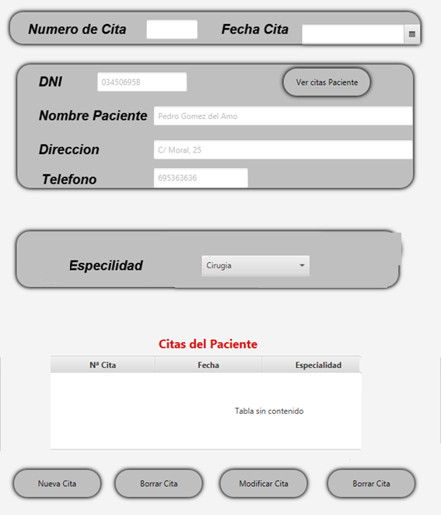

Al cargarse el formulario los campos estarán todos en blanco. Como puede se podrán realizar todas las operaciones para la gestión de las citas, Altas, Bajas, Modificaciones y Borrado de las mismas.
Al dar Nueva Cita nos aparecerá en ese campo el numero de cita que corresponda con el ultimo existente en la BD. Se seleccionará la fecha de la cita. Se introducirá el DNI del paciente y al pulsar intro o el tabulador nos aparecerá los datos de ese paciente, en caso de no existir me mostrar un mensaje de error. Se Seleccionará la especialidad y nos cargará en el siguiente ComboBox el nombre de todos los médicos de esa especialidad. (De momento NO)
Deberéis hacer una Bd con las tablas que consideréis oportunas para que la aplicación funcione.

